9 – Basket-Ball

Mise à jour : 18 septembre 2018

Sommaire
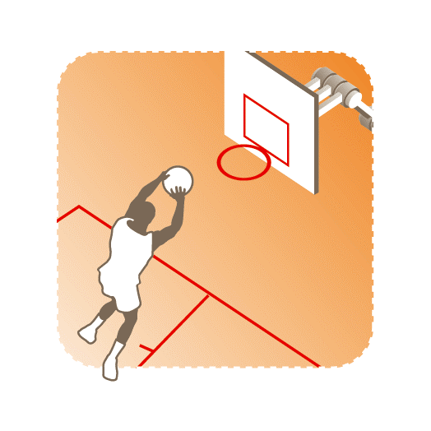

Introduction |  | Page 3
I. | Pour un sport scolaire ambitieux démocratisé et accessible | Page 4
II. | Pour un sport scolaire innovant | Page 12
III. | Pour un sport scolaire éthique, solidaire démocratique et responsable | Page 15
Membres CMN |  | Page 19
Annexes |  | Page 20

Introduction

La règlementation du sport se réfère à la fois au Règlement Intérieur, au Règlement Fédéral UNSS et à la fiche sport.

La fiche sport Basket-Ball a pour objectif de préciser à travers les trois axes de développement de l’UNSS, Accessibilité, Innovation et Responsabilité, les directives réglementaires et les moyens de développement du sport.

La fiche sport donne le cadre obligatoire des championnats inter-académiques et de France.

Elle offre par ailleurs des pistes de développement et une grande souplesse d’organisation du sport pour les AS et lors des phases départementales et académiques. Elle intégre dans la vie des AS et dans le déroulement des championnats les axes prioritaires du PNDSS.

La Direction Nationale après concertation avec la CMN, peut décider, en fonction du nombre d’inscrits à la date butoir des qualifications, d’annuler un CF.

En tout état de cause un CF ne pourra être organisé avec moins de QUATRE AS qualifiées.

Valable l’année scolaire 2018 - 2019, la Fiche Sport pourra être mise à jour au cours de cette période.

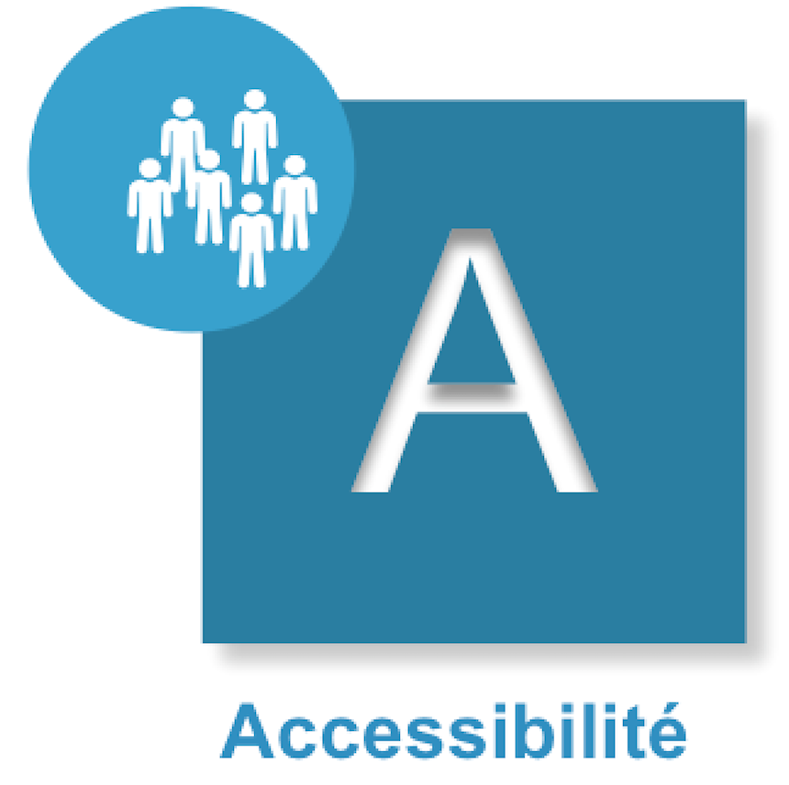
Pour un sport scolaire ambitieux démocratisé et accessible à tous les publics, sur tous les territoires, ouvert sur le monde

Compétition

Calendrier

Se référer au Fichier « Calendrier des Championnats de France », régulièrement mis à jour sur le site.

Catégories d’âge 2019

Benjamins | nés en 2006 2007 et 2008
Minimes | nés en 2004 et 2005
Cadets | nés en 2002 et 2003
Juniors | nés en 2000 et 2001
Seniors | nés en 1999 et avant

Modalités de remboursement aux équipes

La Direction nationale effectue des remboursements des déplacements aux championnats de France en fonction des kms parcourus et du nombre de personnes transportées.

Certificat Médical

Le Certificat Médical n’est plus nécessaire sauf pour les sports suivants :
- Rugby,
- Boxe Assaut,
- Savate boxe française,
- Tir sportif,
- Parapente.

Conditions de participation pour les équipes d’établissement et excellence

Les Championnats par Équipe d’Établissement sont ouverts à toutes les équipes d’Association Sportive sauf :
- les Associations Sportives qui ont été classées les 2 années précédentes (2017 et 2018) en ¼ finale des Championnats de France par Equipes d’Etablissement (Annexe 1),

Si ces Associations Sportives ne sont pas ½ finaliste lors des Championnats de France Excellence, elles pourront à nouveau s’inscrire en Championnat Equipe Etablissement l’année N+1.

- les Associations Sportives qui ont atteint les ½ finales des Championnats de France Excellence de l’année précédente (2018), dans la même catégorie d’âge et de sexe (Annexe 2).

Cette disposition ne concerne pas les équipes émanant de Section Sportive Scolaire qui doivent concourir en Excellence et peuvent concourir également en équipe d’établissement sous deux conditions :
- avoir renseigné à la date du 21 décembre 2018 tous leurs élèves inscrits en section sportive scolaire,
- avoir une équipe de l’association sportive inscrite qui a effectivement participé en excellence dans la même catégorie d’âge et de sexe.

Pour les équipes Établissement d’Association Sportive nommées dans ce tableau (Annexe 2), et dans ce cas seulement, AUCUNE équipe d’Établissement ne peut participer au Championnat de France par Équipe d’Établissement y compris aux phases inter-académiques.

- les Associations Sportives n’ayant pas assisté au Protocole des championnats de France en 2018 (Annexe 3).

- les Associations Sportives ayant fait forfait dans les huit jours précédants les championnats de France en 2018 (Annexe 4).

- les équipes « hors SSS » ayant opté pour une inscription en CF Excellence.

- les équipes comportant au moins UN élève inscrit sur la liste des Sections Sportives Scolaires de Basket-Ball, des Pôles Espoir de la FFBB ou sur une liste fédérale fournie à l’UNSS par la FFBB et sur les listes de Haut Niveau du Ministère de la Santé et des Sports (Elite, Sénior, Relève/Jeune, Reconversion, Espoir, Collectif nationaux/Partenaire) en 2018 et 2019. « Sportifs de Haut Niveau »
La date d’envoi de cette liste fait foi pour toute l’année scolaire.

- un élève qui a participé à une rencontre excellence lors de l’année scolaire en cours et dans le même sport ne peut plus concourir en équipes d’établissement.

- des équipes comportant en Minimes, Cadets, Juniors, au moins UN joueur qui sont sur une liste des jeunes en contrat professionnel, rémunérés en centre de formation des clubs de PRO A et de PRO B, et de LFB communiquée à l’UNSS par la FFBB en octobre.

Toutes ces dispositions s’appliquent aux championnats Basket-Ball par équipe d’établissement décrits ci-dessous Minimes, Cadets, Lycées Filles et Juniors.

Tout élève ayant été inscrit en SSS dans les deux années précédentes (2016–2017 et/ou 2017– 2018), ne sera pas autorisé à concourir en équipe d’établissement, à l’exception d’un changement d’établissement.
Ce listing sera à disposition des services UNSS le le 21 décembre 2018.
Championnats de France UNSS Équipes d’Établissement Basket-Ball

Précisions spécifiques

LicenciÉs autorisÉs | Minimes  Cadets
Composition des Équipes | 10 compétiteurs maximum sur l’ensemble des championnats  - MINIMES de collège avec M1, M2, C1  (1 C1 maximum sur la feuille de composition d’équipe déposée à l’accueil)  - CADETS avec M2, C1 et C2  Surclassement interdit
Jeune ARBITRE | 1 Jeune Arbitre valide par équipe qualifiée  Niveau académique minimum  Il peut être d’une autre association sportive de l’académie  Il ne peut pas être joueur lors de la compétition  En cas d’absence, l’association sportive concernée ne pourra participer au championnat de France
JEUNE COACH | 1 Jeune Coach obligatoire par équipe, il est coach ou coach adjoint  Il est issu de la même AS (même numéro d’AS)  Il ne peut pas être joueur lors de la compétition  En cas d’absence, l’association sportive concernée sera déclassée (annexe 5)  Sur le banc : 1 coach, 1 coach adjoint (1 personne majeur sur le banc)
TYPE DE JEU | 5C5
NOMBRE DE JOUEURS MINIMUM SUR LE TERRAIN | DÉBUT DE MATCH | 5
 | PENDANT LE MATCH | 2
NOMBRE DE JOUEURS SUR LA FEUILLE DE MATCH | 10
NOMBRE DE JOUEURS POUR UN TOURNOI | 10
NoMBRE DE FAUTES PERSONNELLES | 4 sur les tournois / 5 sur match sec
Nombre de fautes / Équipe | 4 (LF à la 5è)
 | MINIMES |  | CADETS
BALLONS FILLES | Taille 6
BALLONS GARÇONS | Taille 7
DURÉE D’UN MATCH PAR JOUR À TITRE INDICATIF | 4 x 8’ |  | 4 x 10’
SI 2 MATCHES DANS LA MÊME JOURNÉE | 4 x 6’ |  | 4 x 8’
DURÉE TOTALE DE  JEU PAR JOUR | 50’  (temps effectif) |  | 64’  (temps effectif)
MIXITÉ | Pas de mixité
DIVERS | Pas de match nul ; faire disputer autant de prolongations que nécessaire pour départager les équipes :  - 5’ si un match  - 3’ si plusieurs matches
Informations complémentaires

rÉglement | UNSS, maillot d’AS obligatoire (maillot de club interdit, cf. règlement fédéral)
Formule de compÉtition | Matches de poules, ¼ de finale, ½ finales, matches de classement, finale
ModalitÉS de qualification | Niveau inter-académique
Nombre d’Équipes | 16 maximum par championnat minimes et cadets
Titres dÉcernÉs | Champion de France UNSS par équipe d’établissements minimes filles  Champion de France UNSS par équipe d’établissements minimes garçons  Champion de France UNSS par équipe d’établissements cadets

Championnats de France UNSS Équipes d’Établissement Basket-Ball Juniors Garçons

Précisions spécifiques

LicenciÉs autorisÉs | Cadets  Juniors
Composition des Équipes | 10 compétiteurs maximum sur l’ensemble des championnats  JUNIORS avec C2, J1, J2  Surclassement interdit
Jeune ARBITRE | 1 Jeune Arbitre valide par équipe qualifiée  Niveau académique minimum  Il peut être d’une autre association sportive de l’académie  Il ne peut pas être joueur lors de la compétition  En cas d’absence, l’association sportive concernée ne pourra participer au championnat de France
JEUNE COACH | 1 Jeune Coach obligatoire par équipe, il est coach ou coach adjoint  Il est issu de la même AS (même numéro d’AS)  Il ne peut pas être joueur lors de la compétition  En cas d’absence, l’association sportive concernée sera déclassée (annexe 5)  Sur le banc : 1 coach, 1 coach adjoint (1 personne majeur sur le banc)
TYPE DE JEU | 5C5
NOMBRE DE JOUEURS MINIMUM SUR LE TERRAIN | DÉBUT DE MATCH | 5
 | PENDANT LE MATCH | 2
NOMBRE DE JOUEURS SUR LA FEUILLE DE MATCH | 10
NOMBRE DE JOUEURS POUR UN TOURNOI | 10
BALLONS GARÇONS | Taille 7
NoMBRE DE FAUTES PERSONNELLES | 4 sur les tournois / 5 sur match sec
Nombre de fautes /Équipe | 4 (LF à la 5è)
DURÉE D’UN MATCH PAR JOUR À TITRE INDICATIF | 4 x10’
SI 2 MATCHES DANS LA MÊME JOURNÉE | 4 x 8’
DIVERS | Pas de match nul ; faire disputer autant de prolongations que nécessaire pour départager les équipes :  - 5’ si un match  - 3’ si plusieurs matches
DURÉE TOTALE DE  JEU PAR JOUR | 64’  (temps effectif)
MIXITÉ | Pas de mixité

Informations complémentaires

rÉglement | UNSS, maillot d’AS obligatoire (maillot de club interdit, cf. règlement fédéral)
Formule de compÉtition | Matches de poules, ¼ de finale, ½ finales, matches de classement, finale sauf forfait d’équipes(s).
ModalitÉS de qualification | Niveau inter-académique
Nombre d’Équipes | 12 maximum pour le championnat Juniors Garçons
Titres dÉcernÉs | Champion de France UNSS par Équipe d’Établissement Juniors Garçons

Championnats de France UNSS Équipes d’Établissement Basket- Ball Lycées Filles

Précisions spécifiques

LicenciÉs autorisÉs | Minimes  Cadets  Juniors
Composition des Équipes | 10 compétiteurs maximum sur l’ensemble du championnat  - LYCÉES FILLES avec M2, C1, C2, J1, J2  Surclassement interdit
Jeune ARBITRE | 1 Jeune Arbitre valide par équipe qualifiée  Niveau académique minimum  Il peut être d’une autre association sportive de l’académie  Il ne peut pas être joueur lors de la compétition  En cas d’absence, l’association sportive concernée ne pourra participer au championnat de France
JEUNE COACH | 1 Jeune Coach obligatoire par équipe, il est coach ou coach adjoint  Il est issu de la même AS (même numéro d’AS)  Il ne peut pas être joueur lors de la compétition  En cas d’absence, l’association sportive concernée sera déclassée (annexe 5)  Sur le banc : 1 coach, 1 coach adjoint (1 personne majeur sur le banc)
TYPE DE JEU | 5C5
NOMBRE DE JOUEURS MINIMUM SUR LE TERRAIN | DÉBUT DE MATCH | 5
 | PENDANT LE MATCH | 2
NOMBRE DE JOUEURS SUR LA FEUILLE DE MATCH | 10
NOMBRE DE JOUEURS POUR UN TOURNOI | 10
BALLONS FILLES | Taille 6
NoMBRE DE FAUTES PERSONNELLES | 4 sur les tournois / 5 sur match sec
Nombre de fautes /Équipe | 4 (LF à la 5è)
DUREE d’UN MATCH PAR JOUR A TITRE INDICATIF | 4 x 10’
SI 2 MATCHES DANS LA MÊME JOURNÉE | 4 x 8 ‘
DIVERS | Pas de match nul ; faire disputer autant de prolongations que nécessaire pour départager les équipes :  - 5’ si un match  - 3’ si plusieurs matches
DURÉE TOTALE DE  JEU PAR JOUR | 64’  (temps effectif)
MIXITÉ | Pas de mixité

Informations complémentaires

règlement | UNSS, maillot d’AS obligatoire (maillot de club interdit, cf. règlement fédéral)
Formule de compÉtition | Matchs de poules, ¼ de finale, ½ finales, matches de classement, finale sauf forfait d’équipes(s).
ModalitÉS de qualification | Niveau inter-académique
Nombre d’Équipes | 16 maximum
Titres dÉcernÉs | Champion de France UNSS par Équipe d’Établissement lycées filles

Modalités de qualification à 16 équipes (Minimes, Cadets et Lycées Filles)

 | Inter-académies |  |  | Nombre d’équipes qualifiées
1 | Amiens | Lille |  | 1
2 | Créteil | Paris | Versailles | 2
3 | Caen | Rennes | Rouen | 2
4 | Nancy/Metz | Reims | Strasbourg | 2
5 | Besançon | Dijon |  | 1
6 | Nantes | Orléans/Tours |  | 2
7 | Bordeaux | Limoges | Poitiers | 1
8 | Clermont-Ferrand | Grenoble | Lyon | 2
9 | Montpellier | Toulouse |  | 1
10 | Aix/Marseille | Corse | Nice | 1
 | TOTAL |  |  | 15

+ 16ème place
Si 0 équipe des Ultramarins 1 équipe de l’Académie organisatrice
Si 1 équipe des Ultramarins qualifiée
Si 2 équipes des Ultramarins Se référer au tableau du Règlement Fédéral

Modalités de qualification à 12 équipes (Juniors Garçons)

 | Inter-académies |  |  | Nombre d’équipes qualifiées
1 | Amiens | Lille |  | 1
2 | Créteil | Paris | Versailles | 2
3 | Caen | Rennes | Rouen | 1
4 | Nancy/Metz | Reims | Strasbourg | 1
5 | Besançon | Dijon |  | 1
6 | Nantes | Orléans/Tours |  | 1
7 | Bordeaux | Limoges | Poitiers | 1
8 | Clermont-Ferrand | Grenoble | Lyon | 1
9 | Montpellier | Toulouse |  | 1
10 | Aix/Marseille | Corse | Nice | 1
 | TOTAL |  |  | 11

9 Inter-académies qualifient 1 équipe 1 Inter-académies qualifie 2 équipes

+ 12ème place
Si 0 équipe des Ultramarins 1 équipe de l’Académie organisatrice
Si 1 équipe des Ultramarins qualifiée
Si 2 équipes des Ultramarins Se référer au tableau du Règlement Fédéral
Remontée des résultats des Championnats qualificatifs

Date limite de transmission des résultats Inter-académiques par les coordonnateurs d’IA :

- 19 avril 2019 pour les minimes G et F, cadets

- 8 mars 2019 pour les juniors, lycées filles

Après les dates limites de transmission des qualifications Inter-académiques, aucun résultat qualificatif aux Championnats par Équipe d’Établissement ne sera pris en compte.

Adresse de saisie : https://udb.unss.org/qualifscf

Code d’accès : propre à chaque SR

Les serpentins

Les équipes qualifiées sont placées en fonction des résultats des Championnats de France 2018 selon la méthode des serpentins.

16 équipes

Poule A | Poule B | Poule C | Poule D
IA du | IA du | IA du | IA du
Champion | 3ème | 2ème | 4ème
2018 | 2018 | 2018 | 2018
IA du | IA du | IA du | IA du
8ème | 7ème | 6ème | 5ème
2018 | 2018 | 2018 | 2018
IA du | IA du | IA du | Ultramarin
9ème | 10ème | 11ème | Ou
2018 | 2018 | 2018 | Académie
 |  |  | organisatrice
IA du | IA du | IA du | IA du
15ème | 14ème | 13ème | 12ème
2018 | 2018 | 2018 | 2018

12 équipes

Poule A | Poule B | Poule C | Poule D
IA du | IA du | IA du | IA du
Champion | 3ème | 2ème | 4ème
2018 | 2018 | 2018 | 2018
IA du | IA du | IA du | IA du
8ème | 7ème | 6ème | 5ème
2018 | 2018 | 2018 | 2018
IA du | IA du | IA du | Ultramarin
9ème | 10ème | 11ème | Ou
2018 | 2018 | 2018 | Académie
 |  |  | organisatrice

On veille ensuite à ce que deux équipes de la même inter-académie ne se rencontrent pas dans ce 1er tour de poule.

Championnats de France UNSS Excellence Basket-Ball minimes F et G, lycées F et G

Conditions de participations :

- les Associations Sportives qui ont atteint les 2 années précédentes (2017 et 2018), les ¼ de finale des championnats de France par Équipe d’Établissement, (Annexe 1),
Si ces Associations Sportives ne sont pas ½ finalistes lors des Championnats de France Excellence, elles pourront à nouveau s’inscrire en championnat équipe établissement l’année n+1.

- les Associations Sportives qui ont atteint les ½ finales des championnats de France Excellence de l’année précédente (2018), dans la même catégorie d’âge et de sexe, (Annexe 2).

- les équipes émanant de Section Sportive Scolaire doivent concourir en Excellence et peuvent concourir également en équipe d’établissement sous deux conditions :
- avoir renseigné à la date du 21 décembre 2018 tous leurs élèves inscrits en section sportive scolaire.
- avoir une équipe de l’association sportive inscrite qui a effectivement participé en excellence dans la même catégorie d’âge et de sexe.
- les équipes comportant au moins UN élève inscrit sur la liste des Sections Sportives Scolaires de Basket-ball.
- les équipes « hors SSS » ayant opté pour une inscription en CF Excellence.

- Sauf, les Associations Sportives n’ayant pas assisté au Protocole des championnats de France en 2018 (Annexe 3).
- Sauf, les Associations Sportives ayant fait forfait dans les huit jours précédant les championnats de France en 2018 (Annexe 4).
- Sauf les équipes comportant au moins UN élève inscrit sur la liste des Pôles Espoir de la FFBB ou sur une liste fédérale fournie à l’UNSS par la FFBB et sur les listes de Haut Niveau du Ministère de la Santé et des Sports (Elite, Sénior, Relève/Jeune, Reconversion, Espoir, Collectif nationaux/Partenaire) en 2018 et 2019. « Sportifs de Haut Niveau »
- Sauf, des équipes comportant en Minimes, Cadets, Juniors, au moins UN joueur qui sont sur une liste des jeunes en contrat professionnel, rémunérés en centre de formation des clubs de PRO A et de PRO B, et de LFB communiquée à l’UNSS par la FFBB en octobre.

LicenciÉs autorisÉs | Benjamins 3ème année nés en 2006 avec certification médical de surclassement  Minimes  Cadets  Juniors
Composition des Équipes | - 10 compétiteurs maximum en minimes sur l’ensemble des championnats,  - 12 compétiteurs maximum en cadet(te)s sur l’ensemble des championnats.  - Mixité interdite
 | Minimes avec M1, M2 + B3 surclassé (présentation obligatoire du surclassement pour les B3)
 | Lycées avec M2, C1, C2, J1 (surclassement autorisé pour les M2 avec présentation du surclassement signé par un médecin agréé FFBB)
Jeune ARBITRE | 1 Jeune Arbitre valide par équipe qualifiée  Niveau académique minimum  Il peut être d’une autre association sportive de l’académie  Il ne peut pas être joueur lors de la compétition  En cas d’absence, l’association sportive concernée ne pourra participer au championnat de France
E-MARQUE | OBLIGATOIRE pour le CF Lycée excellence Filles et Garçons
JEUNE COACH | 1 Jeune Coach obligatoire par équipe, il est coach ou coach adjoint  Il est issu de la même AS (même numéro d’AS)  Il ne peut pas être joueur lors de la compétition  En cas d’absence, l’association sportive concernée sera déclassée (annexe 5)  Sur le banc : 1 coach, 1 coach adjoint et 1 membre accompagnant maximum (1 personne majeur sur le banc)
TYPE DE JEU | 5C5
NOMBRE DE JOUEURS MINIMUM SUR LE TERRAIN | DÉBUT DE MATCH | 5
 | PENDANT LE MATCH | 2
 | MINIMES |  | LYCÉES FILLES – LYCÉES GARCONS
BALLONS FILLES | Taille 6
BALLONS GARÇONS | Taille 7
DURÉE D’UN MATCH PAR JOUR À TITRE INDICATIF | 4 x 10’
SI 2 MATCHES DANS LA MÊME JOURNÉE | 4 x 8’
DIVERS | Pas de match nul ; faire disputer autant de prolongations que nécessaire pour départager les équipes :  - 5’ si un match  3’ si plusieurs matches  - Nombre de fautes /joueuses/joueurs : 4 sur les tournois / 5 sur match sec  Nombre de fautes/équipes : 4 (LF à la 5è)
DURÉE TOTALE DE  JEU PAR JOUR | 64’  (temps effectif)
MIXITÉ | Pas de mixité

Informations complémentaires

rÉglement | UNSS, maillot d’AS obligatoire (maillot de club interdit, cf. règlement fédéral)
Formule de compÉtition | Matches de poules, ¼ de finale (en minimes), ½ finales, matches de classement, finale sauf forfait d’équipes(s)
ModalitÉS de qualification | Niveau inter-académique, déterminées par la Direction Nationale UNSS
Titres dÉcernÉs | Champion de France UNSS Excellence minimes garçons  Champion de France UNSS Excellence minimes filles  Champion de France UNSS Excellence lycées garçons  Champion de France UNSS Excellence lycées filles

Modalités pour les Associations Sportives Excellence

Saisie en ligne des Équipes Excellence

Chaque Service Régional inscrit ses Équipes Excellence pour le 12 octobre 2018

Adresse de saisie : https://udb.unss.org/sportcoex

Code d’accès : propre à chaque SR

Clôture des saisies : 12 octobre 2018 minuit.

Après cette date limite de saisie, aucune équipe Excellence ne sera prise en compte.

Saisie en ligne des Élèves de Sections Sportives Scolaires

Chaque Service Régional fournira à la Direction Nationale la liste de ses Sections Sportives Scolaires avec leurs effectifs.

L’identification des élèves inscrits dans ces Sections sera à la charge des responsables des Sections lors de la prise de licence.

Ils devront inscrire TOUS les élèves de la liste officielle déposée au Rectorat.

Date butoir :

- 21 décembre 2018
À cette date, un listing de tous les élèves inscrits dans les Sections Sportives Scolaires sera réalisé, vérifié par la Direction Nationale et transmis à tous les services.

Faute de saisie des élèves ou en cas de saisie partielle de la liste rectorale à la date indiquée, TOUS les élèves de l’Association Sportive seront considérés comme appartenant à la Section Sportive Scolaire et donc interdits de participation aux Championnats de Basket- Ball par Équipe d’Établissement dans la catégorie concernée.

Les serpentins des Championnats Excellence – à 8 équipes (Lycées):

Organisation des 2 Poules en focntion des CF n–1 :

Poule A | Poule B
IA du champion 2018 | IA du 2è 2018
IA du 4è 2018 | IA du 3è 2018
IA du 5è 2018 | IA du 6è 2018
IA du 8è 2018 | IA du 7è 2018

Les serpentins : 16 équipes
Les équipes qualifiées sont placées en fonction des résultats des Championnats de France 2016 selon la méthode des serpentins.

Poule A | Poule B | Poule C | Poule D
IA du  Champion  2018 | IA du  3ème  2018 | IA du  2ème  2018 | IA du  4ème  2018
IA du  8ème  2018 | IA du  7ème  2018 | IA du  6ème  2018 | IA du  5ème  2018
IA du  9ème  2018 | IA du  10ème  2018 | IA du  11ème  2018 | Ultramarin  Ou  Académie  organisatrice
IA du  15ème  2018 | IA du  14ème  2018 | IA du  13ème  2018 | IA du  12ème  2018

Points attribués et gestion des égalités

Les informations ci-dessous sont applicables à tous les types de championnats :
Les points attribués en formule « poule » pour le résultat d’un match sont :

Match gagné | 2 points
Match perdu | 1 point
Forfait | 0 point

Forfait : y compris pour le nombre de joueurs insuffisant sur le terrain après exclusion ou blessure.
Une équipe qui fait forfait sur une rencontre alors qu’elle peut présenter le nombre minimal de joueurs sur le terrain sera déclarée forfait jusqu’à la fin de la compétition.
Dans ce cas : match gagné 20-0.
En cas d’égalité à la fin des matches de poule, Utiliser successivement les critères ci-après :
- Prendre le résultat du ou des matches les ayant opposés pour faire la différence entre les points marqués et les points concédés.
- Si une égalité persiste, donner la victoire à l’équipe qui, sur le ou les matches les ayant opposés, a reçu le moins de points de pénalité. (Annexe 5)
- Si une égalité persiste, prendre le point-average général de l’ensemble des matches de la poule.
- Si une égalité persiste, donner la victoire à l’équipe qui, sur l’ensemble des matches de la poule, a reçu le moins de points de pénalité. (Annexe 5)
- Si une égalité persiste, la victoire sera donnée à l’équipe dont la moyenne d’âge est la plus faible (joueurs inscrits sur la feuille de composition d’équipe).

En cas d’égalité à la fin d’un match éliminatoire :
Il sera procédé à autant de prolongation que nécessaire pour départager les équipes.

Championnats de France UNSS Sport Partagé « Basket-fauteuil »

Conditions de Participation
En compétition, une équipe sport partagé peut être constituée par :
- Une seule AS (exemple : équipe avec un ou plusieurs élèves MDPH en établissement ordinaire, ULIS ou SEGPA, EREA* « enseignement adapté »),
- Par deux structures à condition de présenter la convention type téléchargeable << ICI >>
Une seule convention par équipe autorisée entre un établissement MEN et une structure spécialisée (IME, ITEP, IEM, EREA « handicap » * …) affiliée à la FFH et/ou la FFSA et/ou l’UNSS.
* Il existe deux types : EREA "enseignement adapté" et les EREA "handicap", spécialisés par type de handicap.
Tous les élèves en situation de handicap sont autorisés à participer en équipe sport partagé sur présentation de l’attestation MDPH obligatoire lors de l’accueil du Championnat de France).

Tous les élèves valides sont autorisés à participer en équipe sport partagé sauf les élèves issus de Sections Sportives Scolaires (SSS) ou Haut Niveau (sauf SSS sport partagé).

En début de championnat de France, la CMN mettra en place un « testing » pour tous les élèves de l’équipe afin établir les classifications et compensations éventuelles.

 | COLLÈGEs |  | LYCÉEs
LicenciÉs autorisÉs | Pour les élèves en situation de handicap :  Benjamins / Minimes / Cadets / Juniors  Pour les élèves valides :  Minimes / 1 Cadet maximum |  | Pour les élèves en situation de handicap :  Minimes / Cadets / Juniors  Pour les élèves valides :  Minimes 2 / Cadets / 1 Junior maximum
Composition des Équipes | 4 compétiteurs : 2 élèves en situation en situation de handicap (reconnaissance MDPH + classification C1, C2, C3 ou C4) associés à 2 élèves valides  1 remplaçant possible côté joueurs / joueuses en situation de handicap  Mixité : obligatoire (au moins 1 fille / 1 garçon par équipe)  Les compensations sont intégrées à la composition de l'équipe, chaque équipe devra présenter en permanence sur le terrain au moins 3 pts de compensation sur 2 joueurs (Ex minimum: C0,C0,C1,C2. Mais pas C0,C0,C0,C3)  Les compensations et la composition de l'équipe devront être validées en amont, au niveau départemental ou régional, en collaboration avec des intervenants FFH ou Sport Adapté.  Chacun pourra se référer au tableau de correspondance des compensations qui figure dans la fiche sport n°60 du sport partagé,  et s'inspirer de La circulaire n°94-137 du 30 mars 1994 (BO n°15 du 14 avril 1994.
Jeune ARBITRE | L’arbitrage sera assuré par un pool de jeune arbitre local et par les JA du championnat de France Juniors garçons.  La formation pouvant se faire en amont avec les comités départementaux et régionaux FFH.
JEUNE COACH | 1 Jeune Coach obligatoire par équipe, il est coach ou coach adjoint  Il est issu de la même AS (même numéro d’AS)  Il ne peut pas être joueur lors de la compétition  En cas d’absence, l’association sportive concernée sera déclassée (annexe 5)
TYPE DE JEU | 4 contre 4 sur des terrains en long
rÈglement | Règlement établi en référence :  - au règlement de la commission fédérale Handibasket de la FFH  - aux adaptations proposées par la CMN Sport Partagé de l'UNSS  Règlement du Championnat de France Sport Partagé basket fauteuil en 4x4  En annexe de la fiche sport (5) :  Tableau des correspondances entre les compensations UNSS / FFH / FFSA
Formule de compÉtition | En fonction du nombre d’équipe inscrites
MATERIEL | - Les équipes apporteront leurs fauteuils, mais qui devront être validés par les organisateurs.  - Des fauteuils pourront être prêtés sur demande en amont de l'évènement.
BALLONS | TAILLE 6
DUREE d’UN MATCH PAR JOUR A TITRE INDICATIF | 4x5’ temps effectif
DURÉE TOTALE DE  JEU PAR JOUR | 60’
ModalitÉS de qualification | Sur invitation de toutes les AS : se faire connaitre sur sport.partage@unss.org
Nombre d’Équipes | 8 maximum
Titres dÉcernÉs | Champion de France « Basket-Fauteuil » Catégorie Collèges Sport Partagé | Champion de France « Basket-Fauteuil » Catégorie Lycées Sport Partagé

Comment définir la compensation de points de l’élève en situation de handicap ?

Les responsables d’équipes

Il incombe aux responsables d’équipes, qui encadrent les élèves toute l’année, de définir leur profil et de le transmettre dès l’inscription sur OPUSS à l’organisateur puis à l’accueil du Championnat de France aux membres de la CMN. Nous invitons les professeurs EPS à se rapprocher des comités départementaux et régionaux Sport Adapté et Handisport pour les accompagner dans cette démarche en amont des compétitions. Vous pouvez également consulter les documents pédagogiques supports des deux fédérations partenaires.

A l’issue du testing, passé au moment de l’accueil du championnat de France, la classification des élèves en situation de handicap (points de compensation), peut évoluer au cours de la compétition. Seuls les membres de la CMN peuvent prendre cette décision.

Remontée des résultats des Championnats
C’est aux services UNSS de faire les remontées sur UDB à la date de forclusion.

Pour toutes informations et/ou questions : sport.partage@unss.org

Comment constituer une équipe de Basket Fauteuil en Sport Partagé

- En s'associant par convention avec un établissement spécialisé proche de mon établissement scolaire.
Il existe plusieurs types d'établissements spécialisés, tels que les Instituts d'Education Motrice (IEM), les Instituts Médico Educatifs (IME), les Centres de Rééducation Motrice ou Fonctionnelle (CRM ou CRF), et les Etablissements Régionaux d'Enseignement Adapté (EREA) qui sont les plus courants.
- En s'associant avec l'ULIS de mon établissement scolaire, les ULIS sont désignées de 1 à 4 selon les déficiences et certaines SEGPA si les élèves ont un dossier MDPH.
- En créant une équipe dans mon établissement scolaire avec des élèves en situation de Handicap qui sont en inclusion individuelle dans cet établissement. Ces élèves dépendent souvent du SESSAD su secteur (Service d'Éducation Spéciale et de Soins à Domicile) qu'il faut contacter.
- Le meilleur moyen de découvrir le contexte caché du milieu spécialisé est de consulter ou de se procurer le "Guide Néret" qui recense en France tous les établissements spécialisés par département.
- Pour trouver des informations sur le Basket Fauteuil, on peut consulter sur le net :
http://www.france-handibasket.fr/
http://www.handisport.org/
- Il faut aussi contacter le comité départemental Handisport et le comité régional qui peuvent donner des conseils et parfois aider pour le prêt de fauteuils par exemple.
Championnat de France des LP 3 x 3 Filles et Garçons par Équipe d’Établissement

Conditions de participation

Les Championnats 3X3 LP par Équipe d’Établissement sont ouverts à toutes les équipes d’association sportive ayant des élèves inscrits dans une classe de LP sauf :

- Les équipes comportant des élèves inscrits sur la liste des Sections Sportives Scolaires, des Pôles Espoir, sur une liste des jeunes en contrat professionnel, rémunérés en centre de formation des clubs de Pro A et de Pro B, et de LFB communiquée à l’UNSS par la FFBB en septembre et sur les listes de Haut Niveau du Ministère de la Santé et des Sports (Haut Niveau, Jeunes, Espoir),
- Championnat ouvert uniquement aux élèves des Sections de lycées professionnels. Cochez la case Section professionnelle lors de la création de la licence et fournir l’attestation individuelle de scolarité signée par le chef d’Etablissement (Annexe 6)

LICENCIÉS AUTORISÉS | Cadet (te)s-Junior(e)s-Sénior(e)s (uniquement S1 = 1999)
COMPOSITION DES ÉQUIPES | 5 compétiteurs ou compétitrices maximum et 4 minimum sur l’ensemble des championnats.  Mixité interdite.  Pas de Surclassement.  1 seul senior dans la composition de l’équipe
JEUNE ARBITRE | 1 Jeune Arbitre par équipe qualifiée  Niveau académique minimum en 5C5  Il peut être d’une autre association sportive de l’académie  Il ne peut pas être joueur lors de la compétition  En cas d’absence, l’association sportive concernée ne pourra participer au championnat de France
JEUNE COACH | 1 Jeune Coach obligatoire par équipe, il est coach ou coach adjoint  Il est issu de la même AS (même numéro d’AS)  Il ne peut pas être joueur lors de la compétition  En cas d’absence, l’association sportive concernée sera déclassée (annexe 5)  Se référer au règlement 3x3 : le coach intervient avant, après la rencontre et pendant les temps morts MAIS interdiction de coacher pendant la rencontre.  Le jeune coach a le droit d’être sur le banc.
TYPE DE JEU | 3 x 3 sur demi-terrain de Basket- ball (1 seul panier)  Règlement FIBA
NOMBRE DE JOUEURS  MINIMUM SUR LE  TERRAIN | DÉBUT DE MATCH | 3
 | PENDANT LE MATCH | 2¹
NOMBRE DE JOUEURS  SUR LA FEUILLE DE MATCH | 4 ou 5
NOMBRE DE JOUEURS POUR UN TOURNOI | 5
NOMBRE DE FAUTES /ÉQUIPE | De la 7è à la 9è faute collective = 2 LF  A la 10è faute collective = 2LF et possession du ballon  (y compris sur panier marqué)  Faute sur tir à 1 point=1LF  Faute sur tir à 2 points=2LF
BALLONS Filles et Garçons | Taille 6 spécifique basket-ball 3 c 3
DURÉE D’UN MATCH PAR JOUR A TITRE INDICATIF | 21 points ou 10 min décomptés selon le format du championnat de France
DURÉE TOTALE DE  JEU PAR JOUR AU MAXIMUM | 60’
MIXITÉ | Pas de mixité
DIVERS | Pas de match nul ; prolongation avec 1ère équipe qui marque 2 points.
¹La rencontre s’arrête si le nombre de joueur descend à 1 et l’équipe perd la rencontre par défaut ; si l’autre équipe mène, le score au moment de l’arrêt est entériné ; si l’équipe en défaut mène, elle perd la rencontre par 20 à 0

Informations complémentaires

règlement | UNSS, maillot d’AS obligatoire (maillot de club interdit, cf. règlement fédéral)
FORMULE DE COMPÉTITION | Matches de poules, ¼ de finale, ½ finales, matches de classement, finale sauf si forfait d’équipe(s).
MODALITÉS DE QUALIFICATION | Niveau inter-académique
NOMBRE D’ÉQUIPES | 12 maximum par championnat LP filles et 12 maximum LP garçons
TITRES DÉCERNÉS | Champion de France UNSS LP filles  Champion de France UNSS LP garçons

Modalités de qualification 3C3 LP

 | Inter-académies |  |  | Nombre d’équipes qualifiées
1 | Amiens | Lille |  | 1
2 | Créteil | Paris | Versailles | 2
3 | Caen | Rennes | Rouen | 1
4 | Nancy/Metz | Reims | Strasbourg | 1
5 | Besançon | Dijon |  | 1
6 | Nantes | Orléans/Tours |  | 1
7 | Bordeaux | Limoges | Poitiers | 1
8 | Clermont-Ferrand | Grenoble | Lyon | 1
9 | Montpellier | Toulouse |  | 1
10 | Aix/Marseille | Corse | Nice | 1
 | TOTAL |  |  | 11

+ 12ème place
Si 0 équipe des Ultramarins | 1 équipe de l’Académie organisatrice
Si 1 équipe des Ultramarins | Qualifiée

Remontée des résultats des Championnats qualificatifs

Date limite de transmission des résultats Inter-académiques par les coordonnateurs d’IA :

- 7 mars 2019 pour les Championnats de France LP

Après les dates limites de transmission des qualifications Inter-académiques, aucun résultat qualificatif aux Championnats par Équipe d’Établissement ne sera pris en compte.

Adresse de saisie : https://udb.unss.org/qualifscf Code d’accès : propre à chaque SR

Les serpentins Championnats de France 3C3 LP

12 équipes

Poule A | Poule B | Poule C | Poule D
IA du  Champion  2018 | IA du  3ème  2018 | IA du  2ème  2018 | IA du  4ème  2018
IA du  8ème  2018 | IA du  7ème  2018 | IA du  6ème  2018 | IA du  5ème  2018
IA du  9ème  2018 | IA du  10ème  2018 | IA du  11ème  2018 | Ultramarin  Ou  Académie  organisatrice

On veille ensuite à ce que deux équipes de la même inter-académie ne se rencontrent pas dans ce 1er tour de poule.

Pour un sport scolaire innovant, s’appuyant sur les besoins et les attentes des licenciés, qui promeut sa différence par l’ouverture et la créativité

Nouvelles pratiques

Outre les compétitions traditionnelles, les formes nouvelles de pratique permettent de nombreuses rencontres, notamment dans le jeu à effectif réduit.

Le partenariat avec la Fédération Française de Basketball permet de mettre en place de nouvelles compétitions réservée aux benjamines/nes, minimes, cadets/es et juniors dans le cadre de la pratique du basketball à effectif réduit et de l’organisation par la FFBB de challenges nationaux

Textes de Référence :
- LC Sécurité
Sécurité :

RÉGLEMENT BASKET - BALL 3 X 3 - CHALLENGE NATIONAL BENJAMIN(E)S SCOLAIRE

Cette compétition scolaire est réservée aux licenciés UNSS donc non FFBB et se passe en 2 phases :
- les épreuves individuelles, réalisées par l’ensemble des membres de l’équipe, remplaçants compris,
- un tournoi de 3 x 3.

Le classement s’effectue sur les résultats à l’ensemble des épreuves.

Les phases départementales, académiques et/ou inter académiques seront qualificatives pour un tournoi final, organisé conjointement avec la FFBB, l’UNSS et l’UGSEL, et dont les dates seront déterminées ultérieurement.

Une circulaire spécifique sera diffusée par la Direction Nationale de l’UNSS

Se reporter au site de la fédération française de basketball : http://www.ffbb.com/ ou sur le site de l’UNSS : http://unss.org/ dans OPUSS

Les frais de déplacement sont remboursés à 100 % (50 % la FFBB et 50 % l’UNSS).

Plus d’informations dans la circulaire spécifique.

CHALLENGE BASKET- BALL 3 x 3 – CHALLENGE NATIONAL MINIMES SCOLAIRE

Se référer à la circulaire complétant la fiche sport. Ouvert à AUCUN licenciés FFBB. Dates et lieu à venir. Niveau de qualification IA

CHALLENGE BASKET- BALL 3 x 3 – CHALLENGE NATIONAL LYCEES SCOLAIRE

Se référer à la circulaire complétant la Fiche sport. Ouvert aux catégories Lycées. Dates et lieu à venir. Niveau de qualification IA.

Formation

En complément du programme « Vers une génération responsable » destiné aux Jeunes arbitres, Jeunes organisateurs et Jeunes dirigeants, l’UNSS développe un pôle formation à destination des enseignants d’EPS, animateur de l’association sportive.

Concernant le Basket- Ball:

- En partenariat avec la FFBB des formations seront proposées par l’UNSS sur la pratique du basket- ball 3 x 3 en Collèges et Lycées. Cette formation permettra de développer des formations dans les différentes Académies avec des personnes ressources.

Pour un sport scolaire éthique, solidaire démocratique et responsable, pour favoriser l’engagement, le vivre ensemble et les projets collectifs

La circulaire n° 2010-125 du 18 août 2010 relative au sport scolaire incite à valoriser le Jeune Officiel par la remise d’un diplôme quelle que soit sa mission. Cette fonction contribue non seulement au développement de sa personne par les différentes responsabilités qu’il occupe, mais lui permet aussi d’acquérir des connaissances et des compétences valorisées au sein de l’UNSS.

La mobilisation de l’école pour les valeurs de la République du 22 janvier 2015 rappelle l’importance du parcours citoyen dans la vie associative plus particulièrement la mesure 3 : « La vice-présidence des associations sportives par les élèves sera systématisée, et les prises de responsabilité au sein des associations sportives valorisées. Les formations de jeunes coaches et de jeunes arbitres seront développées ».

L’UNSS au travers de ces différentes compétitions et formation à la capacité de proposer aux jeunes licenciés de s’impliquer dans différents rôles :

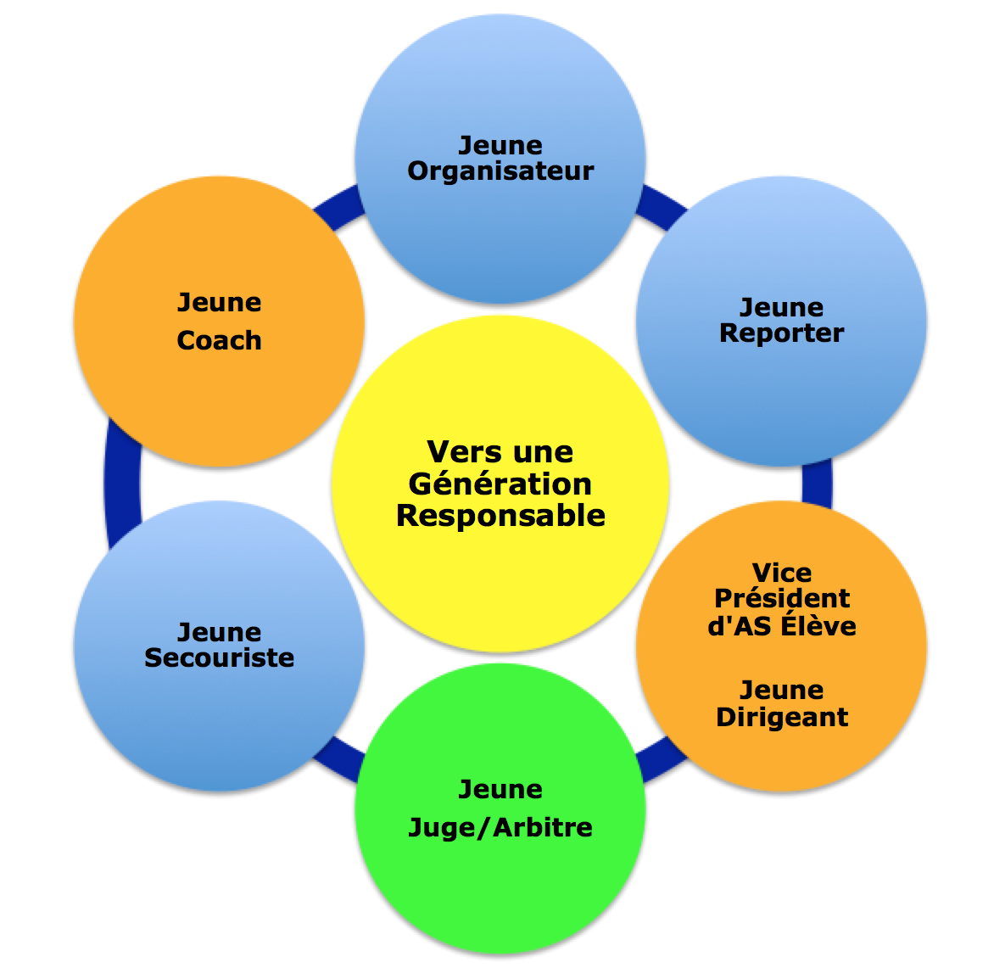

- Le Jeune arbitre/juge

L’élève du collège ou du lycée a la possibilité de suivre une formation afin de pouvoir officier au sein des rencontres sportives, de s’engager dans la vie associative et ce, dans le cadre de l’Union Nationale du Sport Scolaire. Chaque activité possède un livret Jeune Arbitre spécifique à l’activité et disponible sur le site national de l’UNSS. Il permet de proposer à l’élève et à l’enseignant les contenus à acquérir à chaque niveau de certification.

La formation des Jeunes arbitres doit être liée à la pratique.

Les meilleurs Jeunes Arbitres hors académie ont la possibilité d’officier à un championnat de France si :
- le nombre de Jeunes arbitres est insuffisant (pool local et équipe) pour le déroulement du CF,
- leur nombre est défini par les membres de la CMN,
- les Jeunes arbitres doivent être inscrits sur udb par les services régionaux auprès de la Direction Nationale à la date butoir des remontées des qualifiés académiques du sport concerné,
- les organisateurs des championnats de France doivent faire remonter auprès du DNA en charge de l’activité la fiche récapitulative des meilleurs JO hors académie (fiche n°51 JO).

- Dispositif du haut niveau du sport scolaire

La circulaire n°2012-093 du 08 juin 2012 précise que « les jeunes officiels certifiés au niveau national ou international… peuvent valider un enseignement facultatif ponctuel à l'identique des sportifs de haut niveau. Les listes des candidats concernés sont proposées par les fédérations sportives scolaires ».
L’arrêté du 07 juillet 2015 précise que ce dispositif est également accessible pour les élèves inscrits au baccalauréat professionnel

Cette formation est assurée au sein de chaque AS. Un livret spécifique par activité est dédié à cette formation. Il est téléchargeable sur le site www.unss.org

- Passerelles possibles des jeunes arbitres entre l’UNSS et la FFBB

La convention entre l’UNSS et la FFBB précise que le jeune arbitre de certification de niveau départemental, académique ou national permet une équivalence :

- Certification académique
La certification de niveau académique UNSS permet le titre d’arbitre club niveau départemental.

Cette équivalence peut être obtenue en prenant contact auprès du Comité départemental (service formation)

- Certification nationale
La certification de niveau nationale UNSS permet d’obtenir une équivalence d’arbitre régional en prenant contact avec la ligue régionale (service formation).

Cf : se référer au tableau dans le livret « Je suis Jeune Arbitre de Basket- Ball »pour les équivalences UNSS-FFBB

- Les autres rôles de Jeunes Officiels (cf. dossier intitulé Jeunes officiels vers une génération responsable 2018 - 2019)

L’élève du collège ou du lycée a la possibilité de suivre une formation afin de pouvoir s’impliquer dans différents rôles (jeune organisateur, jeune dirigeant etc …) au sein de son Association Sportive (AS) et dans le cadre de l’UNSS (Union Nationale du Sport Scolaire). Toute vie associative nécessite une organisation. Chaque licencié doit pouvoir trouver sa place comme bénévole de l’AS en fonction de ses motivations et de ses compétences.

Ils peuvent être certifiés du niveau départemental au niveau académique. Les jeunes dirigeants, les vices présidents élève, les jeunes organisateurs, les jeunes reporters et les jeunes secouristes peuvent obtenir une certification en référence à l’activité « multi activités ».
En revanche le jeune coach peut obtenir une certification en référence à l’activité pour laquelle il intervient.

Présentation des Jeunes Officiels UNSS MAIF
Vidéo Jeune Reporter
Vidéo Jeune Juge
Vidéo Jeune Arbitre
Vidéo Jeune Coach
Vidéo Jeune Secouriste
Vidéo Jeune Dirigeant

- Le jeune coach

Un jeune coach est un élève licencié UNSS qui connaît l’activité et adopte une attitude respectueuse, loyale, constructive et citoyenne. Le Jeune coach ne peut être Jeune Juge /Jeune Arbitre ou Jeune Reporter.

Le jeune coach accompagne l’équipe et se positionne comme adjoint du professeur d’EPS, animateur d’AS dans la gestion du groupe. Le niveau d’intervention du jeune coach varie en fonction de son âge, de sa maturité et de son investissement.

Il est obligatoire, il est l’interlocuteur unique et désigné pour l’ensemble de la compétition
Une équipe sans jeune coach sera disqualifiée.

Inscription des meilleurs Jeunes Arbitres hors académiques

Chaque Directeur Régional saisira les meilleurs Jeunes Arbitres de son académie pour les Championnats par Équipe d’Établissement, si nécessaire et en accord avec la CMN.

Adresse de saisie : http://udb.unss.org/qualifscf

Code d’accès : propre à chaque SR

Clôture des saisies : identique à la date butoir des qualifications des équipes

Un par catégorie et par catégorie d’âge pour chaque académie.

Seules les propositions supplémentaires doivent recevoir l’aval de la Direction Nationale.

Pour les Championnats Excellence, selon les dates d’organisation un appel particulier sera effectué par la Direction Nationale UNSS.

Les membres de la Commission Mixte Nationale

Directrice adjointe de l’UNSS en charge de l’activité : Marion TROUILLET

FFBB
Cathy GISCOU
Stanislas HACQUART
Gilles MALECOT
Carole DELAUNE-DAVID
Agnès FAUCHARD
Sylvain SALIES

UNSS
Pierre BONIFACIO
Gilles RICHARD
Sylvie RENARD
Barbara MATRAY
Salwa LOPINET
Robert BLANDEAU (référent sport partagé)

Délégués techniques UNSS
Nathalie SCHWARZROCK
Laurence DESMARS
Mathieu GARNIER-FARMAN

Annexe 1

Associations Sportives ¼ de finalistes 2017 et 2018
non autorisées à participer à la qualification pour les Championnats de France UNSS par Équipes d'Établissement

MF Etablissement
Collège PRADEAU LA SEDE – TARBES – TOULOUSE
Collège LA COLINIERE – NANTES – NANTES

MG Etablissement
NEANT

Lycée Fille Etablissement
Lycée RENE DESCARTES – COURNON – CLERMONT-FERRAND
Lycée FRANCOIS TRUFFAULT – CHALLANS – NANTES
Lycée LAMARTINE – MACON – DIJON

Cadet Garçon Etablissement
LPO JEAN MERMOZ – MONTPELLIER - MONTPELLIER

Junior Garçon Etablissement
NEANT

Dans ce cas AUCUNE équipe d’Établissement ne peut participer au Championnat de France par Équipe d’Établissement à partir du niveau Académique.

Annexe 2

Associations Sportives ayant atteint en 2018 les ½ finales
des Championnats de France Excellence
non autorisées à participer à la qualification pour les Championnats de France UNSS par Équipes d'Établissement

MG Excellence
Collège JEAN PERRIN – NANTERRE – VERSAILLES
Collège JEAN MOULIN – PERPIGNAN – MONTPELLIER
Collège DESCARTES – MONTAIGNE – LIEVIN – LILLE
Collège JEANNE D’ARC – ORLEANS – ORLEANS-TOURS

MF Excellence
Collège CHEVREUL – ANGERS – NANTES
Collège MESCOAT – LANDERNEAU – RENNES
Collèges 3 VALLEES – SALIES DU SALAT – TOULOUSE
Collège MISSION AFRICAINES – HAGUENAU - STRASBOURG

Lycée Fille Excellence
LPO CHEVROLLIER – ANGERS – NANTES
Lycée CHARLES DESPIAU – MONT DE MARSAN – BORDEAUX
Lycée SAINTE PHILOMENE – HAGUENAU – STRASBOURG
Lycée JEAN MACE – RENNES - RENNES

Lycée Garçon Excellence
Lycée HENRI DARRAS – LIEVIN – LILLE
Lycée FREDERIC JOLIOT CURIE – AUBAGNE – AIX-MARSEILLE
LPO HENRI LAURENS – ST VALLIER – GRENOBLE
LPO COUFFIGNAL – STRASBOURG - STRASBOURG

Les équipes relevant de Sections Sportives Scolaires ne sont pas concernées par cette disposition.

Annexe 3

Associations Sportives n’ayant pas assisté au Protocole en 2018
et n’étant pas autorisées à participer en
Équipes d'Établissement ou en Excellence

NÉANT

Annexe 4

Associations Sportives ayant fait forfait dans les huit jours
avant les Championnats de France en
2018 et n’étant pas autorisées à participer
en Équipes d'Établissement ou en Excellence

NÉANT

Annexe 5
Points de Pénalité

Faute Technique  Faute Disqualifiante | = 3 points  = 5 points

Les points de pénalité sont indépendants des points marqués.

Les points de pénalité ne se cumulent pas par joueur, mais s’additionnent par équipe.

Les points de pénalité sont également applicables aux accompagnateurs agréés par le Comité Directeur de l’AS et indiqués sur la feuille de marque.

Equipe déclassée = défaite par forfait 20 à 0.

TABLEAU DE CORRESPONDANCE ENTRE LES COMPENSATIONS UNSS-FFH-FFSA
Dénominations des compensations UNSS | Dénominations Fédération Française Handisport | Dénominations Fédération Française Sport Adapté
C0
C1 | D4  Déficients visuels et auditifs | D1
C2 | D3
C3 | D2 et F3 | D2
C4 | FE, F1, F2, D1 | D3

Annexe 6
Fiche Individuelle JOUEUR Championnat de France Basket 3x3
Chpt de France des Lycées Professionnels
NOM Prénom: | ________________________________________
 | Fille |  |  | Garçon
Établissement scolaire: | _______________________________________
Code Postal: | ___________ |  | Ville: | __________________________
ACADÉMIE: | _______________________________________
Télephone: | - - - -
Numéro de Licence UNSS
CLASSE
Filière professionnelle
Tampon Établissement:
Nom et Signature du chef d'établissement:

Cette disposition ne concerne : - ni les championnats de France sport partagé - ni les championnats de France des LP (UN seul LP pourra être récompensé)
La rencontre s’arrête si le nombre de joueur descend à 1 et l’équipe perd la rencontre par défaut - si l’autre équipe mène, le score au moment de l’arrêt est entériné - si l’équipe en défaut mène, elle perd la rencontre par 20 à 0

